МИНИСТЕРСТВО НАУКИ И ВЫСШЕГО ОБРАЗОВАНИЯ
РОССИЙСКОЙ ФЕДЕРАЦИИ

Новомосковский институт (филиал) федерального государственного бюджетного
образовательного учреждения высшего образования «Российский химико-технологический университет имени Д.И. Менделеева»
(Новомосковский институт РХТУ им. Д.И. Менделеева)

Кафедра
«Вычислительная техника и информационные технологии»

ЛАБОРАТОРНАЯ РАБОТА №3

по дисциплине «Операционные системы»

«Политика безопасности в Astra Linux»

Преподаватель Медведев С.В.
личная подпись, дата
Студент Маренков И.В.
личная подпись, дата
Группа АС-23-1

г. Новомосковск
2026г.
Ход работы
Политика безопасности представляет собой совокупность правил и ограничений, регламентирующих доступ субъектов (пользователей, процессов) к объектам (файлам, каталогам, устройствам) операционной системы. Иными словами, это система запретов и разрешений, которая предотвращает несанкционированное чтение конфиденциальных данных, изменение критических системных параметров и нанесение ущерба вычислительной системе. В операционной системе Astra Linux политика безопасности реализована на базе подсистемы защиты PARSEC, которая обеспечивает два основных механизма контроля доступа: мандатный (MAC) и дискреционный (DAC). Мандатный контроль подразумевает, что доступ к информации определяется не только владельцем объекта, но и присвоенными уровнями секретности (например, «несекретно», «секретно», «особой важности»). Дискреционный контроль представляет собой классическую модель прав доступа на чтение, запись и исполнение для трёх категорий: владельца, группы и всех остальных пользователей.
Графический интерфейс настройки политики безопасности запускается через меню «Пуск», далее необходимо перейти в раздел «Панель управления» и выбрать пункт «Политика безопасности». В результате откроется главное окно утилиты с несколькими вкладками и разделами (Рисунок 1).
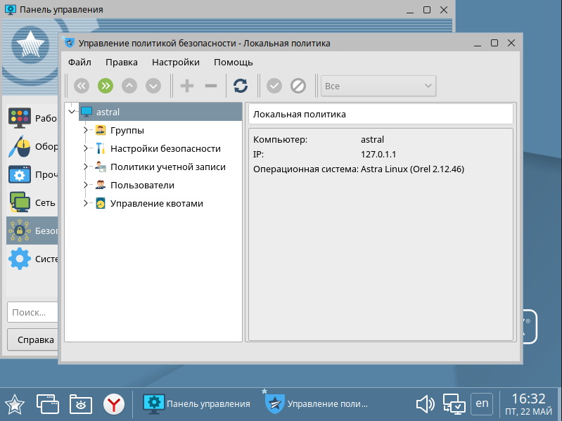
Рисунок 1 – Главное окно «Политика безопасности»
Рассмотрим раздел «Astra». При активации данного пункта отображается информационное окно, содержащее сведения о локальной политике текущей системы (Рисунок 2).
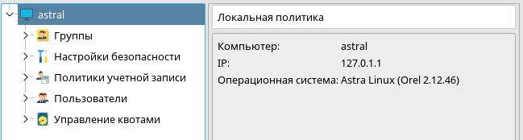
Рисунок 2 – Сведения о локальной политике
В данном окне представлены следующие параметры: сетевое имя компьютера (устройства); IP-адрес, присвоенный данному компьютеру в локальной или глобальной сети; версия операционной системы Astra Linux. Данная информация необходима для быстрой идентификации рабочей станции или сервера перед применением групповых политик безопасности.
Перейдём к разделу «Группы». В этом разделе администратор может создавать новые группы пользователей, назначать владельцев (создателей) групп, управлять составом участников, а также устанавливать квоты дискового пространства для группы в целом (Рисунок 3).
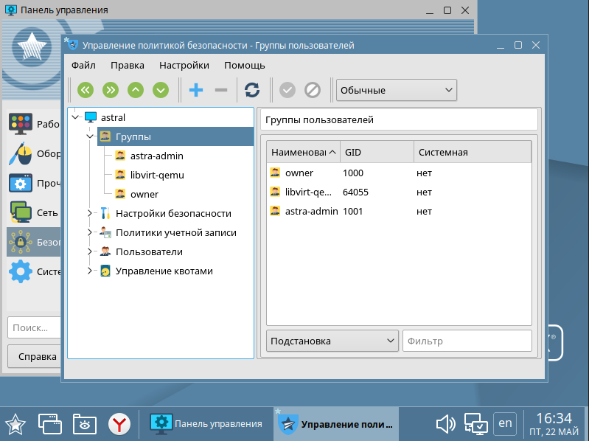
Рисунок 3 – Окно управления группами
Рассмотрим раздел «Настройка безопасности». При выборе этого пункта раскрывается подменю, содержащее несколько критически важных подразделов (Рисунок 4).
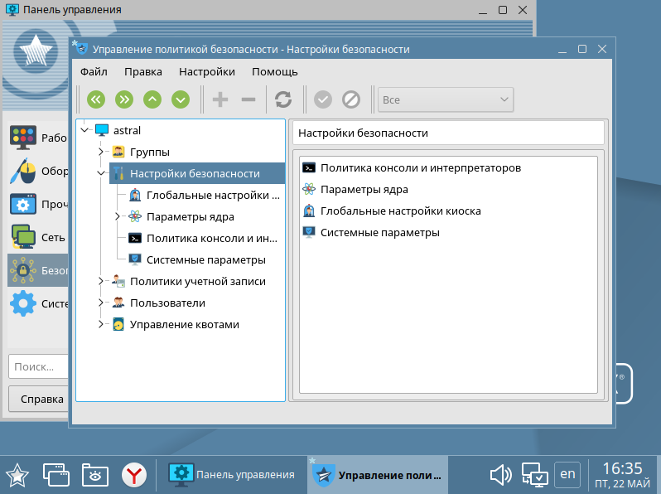
Рисунок 4 – Развёрнутое меню «Настройка безопасности»
Первый подраздел - «Политика консоли и интерпретаторов». Здесь настраиваются параметры блокировки физического доступа к консоли сервера или рабочей станции, а также устанавливаются запреты или разрешения на запуск интерпретаторов (например, python, perl, lua, ruby) для непривилегированных пользователей. Данный механизм является ключевым при реализации «Замкнутой программной среды (ЗПС)», в которой разрешён запуск только строго определённых исполняемых файлов (Рисунок 5).
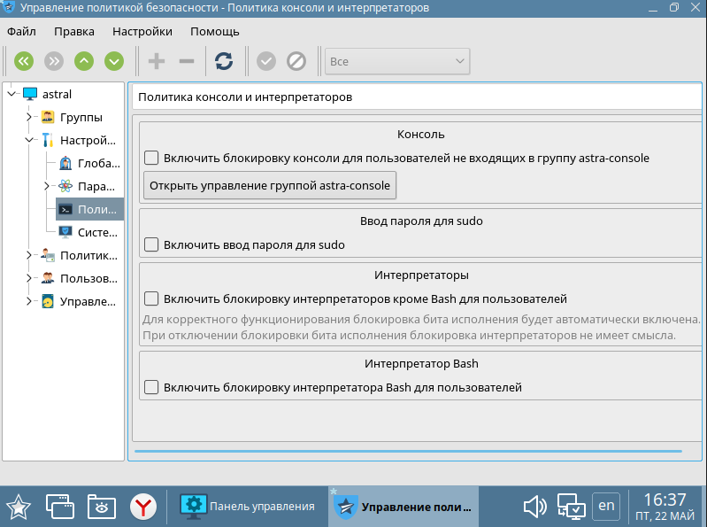
Рисунок 5 – Политика консоли и интерпретаторов
Второй подраздел - «Параметры ядра». В этом разделе настраиваются низкоуровневые параметры ядра операционной системы, оказывающие прямое влияние на безопасность: механизмы защиты от переполнения буфера (например, ASLR, стековые канарейки), настройки сетевого стека (параметры TCP/IP, фильтрация ICMP), ограничения на использование системной памяти и ядерных модулей (Рисунок 6).
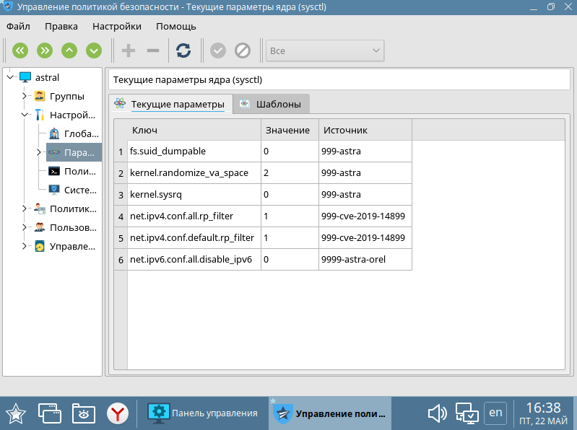
Рисунок 6 – Параметры ядра системы
Третий подраздел - «Глобальные настройки киоска». Режим «киоск» представляет собой строго ограниченную среду выполнения, в которой пользователь может запустить только одно или несколько заранее разрешённых приложений и не имеет доступа к системным настройкам, рабочему столу и командной оболочке. В данном разделе задаются глобальные параметры киоска, которые применяются ко всем пользователям, работающим в этом режиме (Рисунок 7).
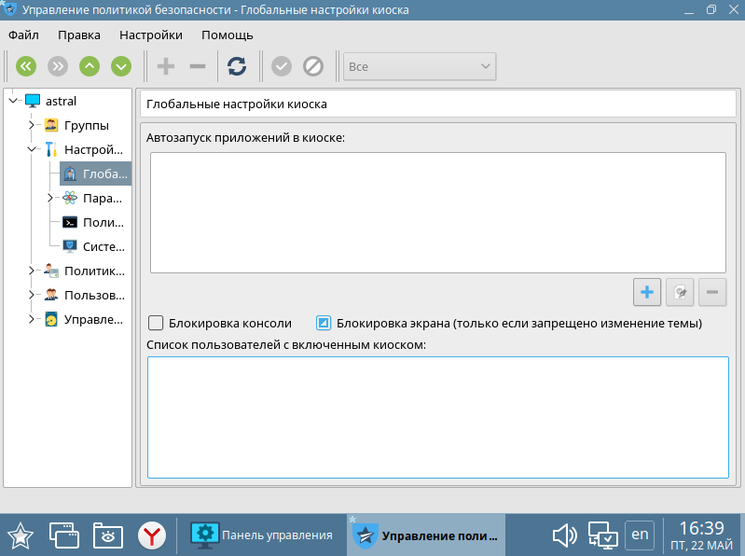
Рисунок 7 – Глобальные настройки киоска
Четвёртый подраздел - «Системные параметры». Здесь собраны общие системные настройки безопасности, включая: политики монтирования съёмных носителей (запрет или разрешение использования USB-накопителей, CD/DVD); глобальные параметры аудита (какие события регистрируются, куда сохраняются логи); настройки подсистемы PARSEC (режимы работы мандатного контроля, уровни целостности и секретности) (Рисунок 8).
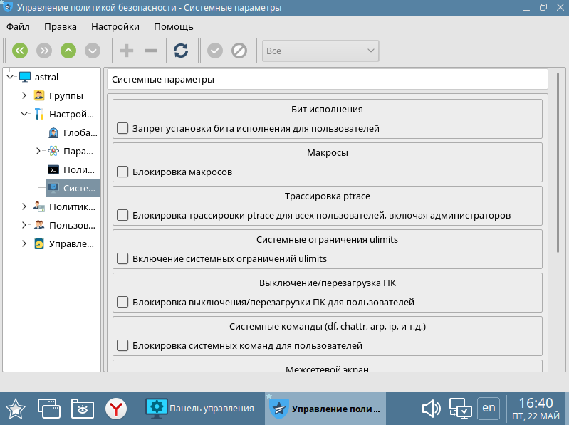
Рисунок 8 – Системные параметры
Перейдём к разделу «Политики учётной записи». При выборе этого пункта открывается подменю из трёх основных разделов, управляющих параметрами аутентификации и учётными записями (Рисунок 9).
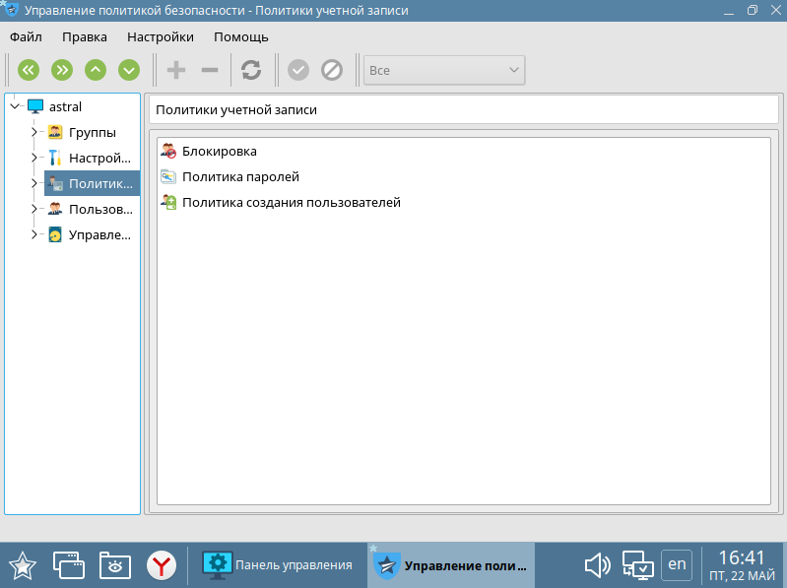
Рисунок 9 – Политики учётной записи
Первый раздел - «Блокировки». Здесь настраиваются параметры автоматической блокировки учётной записи при многократных неверных попытках входа. Администратор может задать: пороговое количество неудачных попыток (например, 3 или 5 попыток), временной интервал блокировки (в минутах, после которого учётная запись разблокируется автоматически), а также включить или отключить ведение журнала событий блокировок (Рисунок 10).
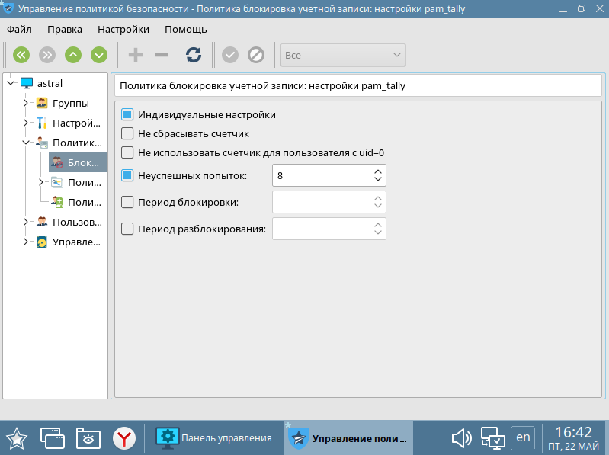
Рисунок 10 – Параметры блокировки
Второй раздел - «Политика паролей». В данном разделе определяются требования к паролям пользователей системы. Основные настройки включают: минимальную длину пароля (рекомендуется не менее 8 символов); требование наличия цифр, специальных символов, заглавных и строчных букв; срок действия пароля (период, после которого пользователь обязан сменить пароль); запрет на использование определённого количества предыдущих паролей (история паролей) (Рисунок 11).
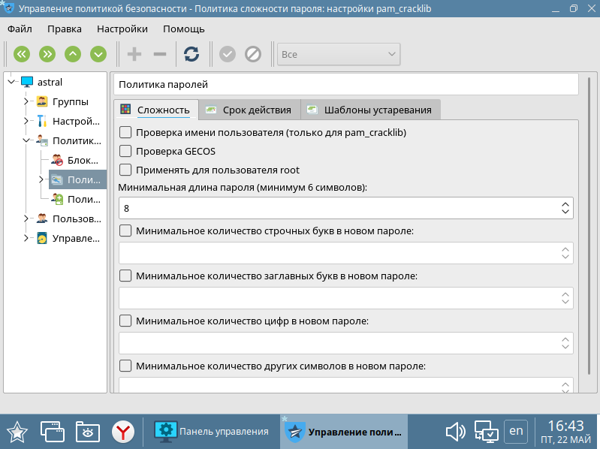
Рисунок 11 – Политика паролей
Третий раздел - «Политика создания пользователей». Здесь задаются параметры, которые автоматически применяются при создании нового пользователя через графический интерфейс. Настраиваются следующие атрибуты: какие группы назначаются пользователю по умолчанию; путь к домашнему каталогу (обычно /home/имя_пользователя); командная оболочка (shell), устанавливаемая по умолчанию (например, /bin/bash, /bin/sh); начальные квоты дискового пространства для нового пользователя (Рисунок 12).
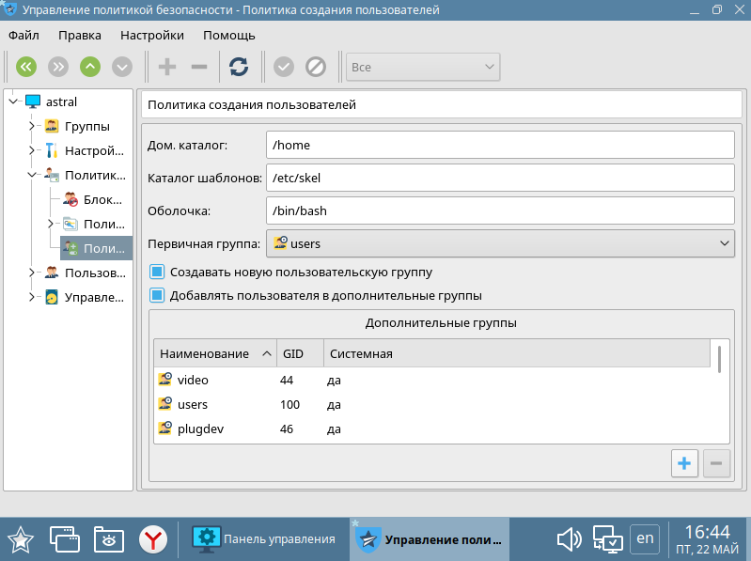
Рисунок 12 – Политика создания пользователей
Рассмотрим раздел «Пользователи». При выборе этого пункта открывается табличная форма со списком всех зарегистрированных пользователей операционной системы (Рисунок 13).
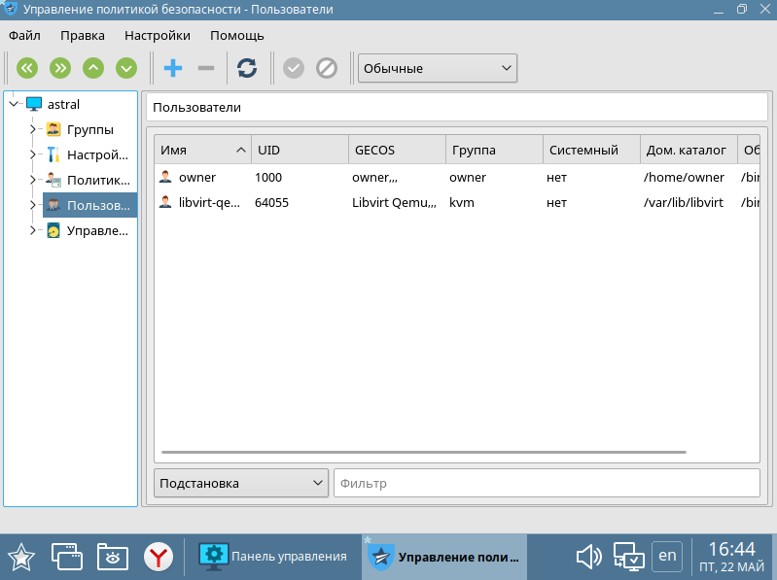
Рисунок 13 – Управление пользователями
Таблица пользователей содержит следующие колонки:
- Имя – логин пользователя, используемый для входа в систему.
- UID – числовой идентификатор пользователя (User ID).
- GECOS – поле комментариев, обычно содержит полное имя пользователя, номер телефона, должность.
- Группа – первичная (основная) группа пользователя.
- Системный – логический флаг, указывающий, является ли учётная запись системной (созданной для работы служб и демонов) или обычной (для интерактивного входа).
- Дом. каталог – путь к домашнему каталогу пользователя, где хранятся личные файлы, настройки окружения.
- Оболочка – командная оболочка, запускаемая при интерактивном входе (например, /bin/bash, /bin/zsh, /bin/false).
Для каждого пользователя из этой таблицы доступны следующие действия: редактирование параметров учётной записи, изменение членства в группах, назначение индивидуальных квот, временная блокировка или разблокировка учётной записи.
Перейдём к разделу «Управление квотами». При выборе этого пункта открывается многостраничное диалоговое окно для настройки дисковых квот (Рисунок 14).
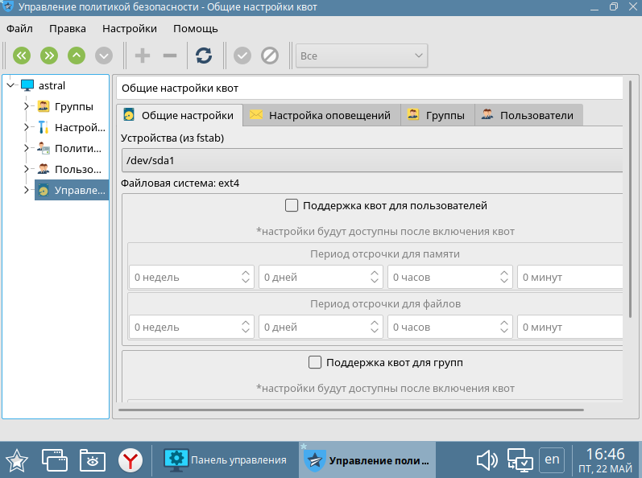
Рисунок 14 – Управление дисковыми квотами
Вкладка «Общие настройки» - здесь включается или отключается система квот на файловой системе.
Также задаётся grace-период - промежуток времени, в течение которого разрешено временное превышение мягкого лимита.
Мягкий лимит - первый порог ограничения дискового пространства. При его достижении система не блокирует запись, а только выводит предупреждение пользователю. Пользователь может продолжать записывать данные, но исключительно в пределах grace-периода. Если по истечении grace-периода объём данных не будет уменьшен ниже мягкого лимита, мягкий лимит автоматически превращается в жёсткий, и дальнейшая запись данных становится невозможной.
Кроме того, на данной вкладке настраивается интервал проверки квот - периодичность, с которой система сверяет текущий расход дискового пространства с установленными ограничениями.
Вкладка «Оповещения» - здесь конфигурируются уведомления, которые система отправляет пользователю или администратору при приближении к порогам квот или их превышении. Возможна настройка текста сообщения, способа доставки (запись в системный журнал, отправка на электронную почту) и порогов срабатывания (например, 80%, 95%, 100% от лимита) (Рисунок 15).
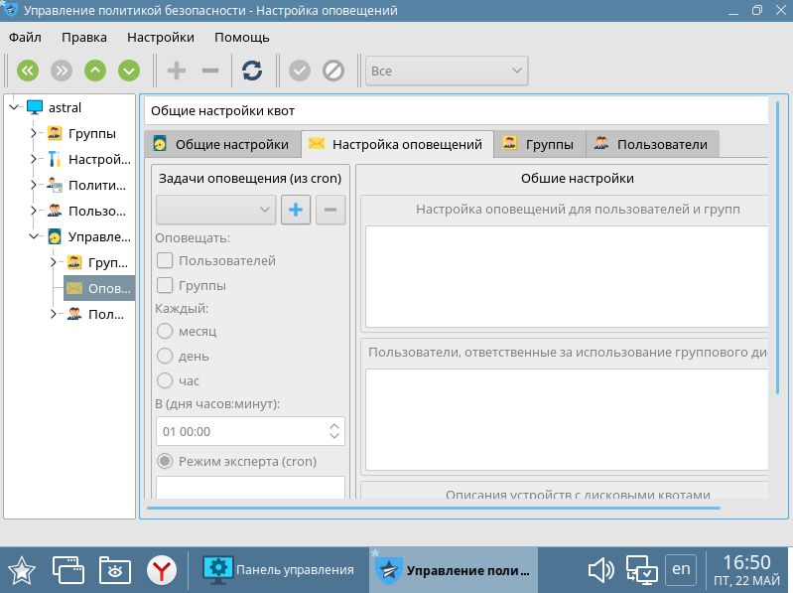
Рисунок 15 – Настройка оповещений
Вкладка «Группы» - здесь устанавливаются квоты на уровне групп пользователей. Администратор выбирает конкретную группу и задаёт для неё мягкий и жёсткий лимиты дискового пространства. Все пользователи, входящие в данную группу, суммарно не могут превысить указанный лимит (Рисунок 16).
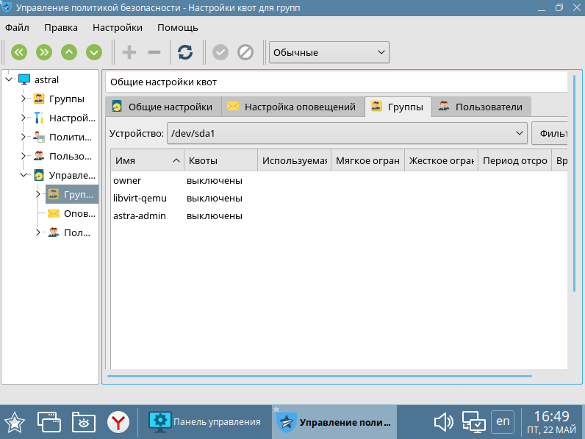
Рисунок 16 – Групповые квоты
Вкладка «Пользователи» - здесь задаются персональные квоты для каждого отдельного пользователя. Администратор выбирает пользователя из списка и указывает индивидуальные мягкий и жёсткий лимиты. Эти квоты действуют независимо от групповых и могут быть как более строгими, так и более либеральными (Рисунок 17).
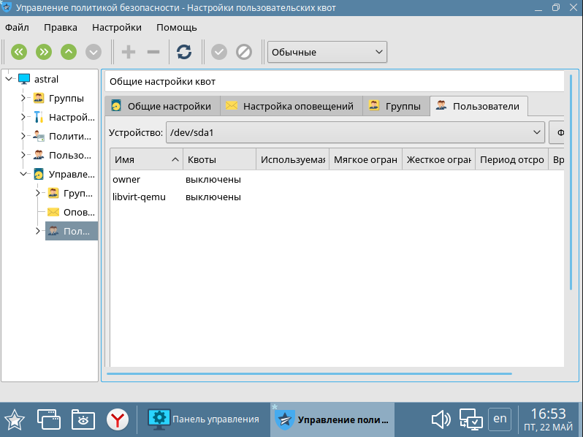
Рисунок 17 – Пользовательские квоты
Помимо графического интерфейса, для управления политикой безопасности в Astra Linux используются консольные утилиты из пакета astra-safepolicy. Ниже приведён перечень основных команд:
- sudo astra-console-lock enable - блокирует доступ к физической консоли для всех пользователей, кроме членов специальной группы astra-console. Данная мера предотвращает несанкционированный физический доступ к серверу или рабочей станции;
- sudo astra-interpreters-lock enable - запрещает запуск интерпретаторов (python, perl, lua, ruby и других) для обычных (непривилегированных) пользователей. Используется в режиме «Замкнутой программной среды», чтобы исключить выполнение скриптов в обход установленных политик;
- sudo astra-bash-lock enable - отдельно блокирует запуск командных оболочек bash и sh для обычных пользователей. Требует осторожного применения, так как может нарушить работу служебных скриптов администратора;
- sudo astra-nochmodx-lock enable - запрещает обычным пользователям устанавливать бит исполнения (chmod +x) на файлы. Используется совместно с блокировкой интерпретаторов для полной изоляции пользовательской среды выполнения;
- sudo astra-commands-lock enable - блокирует запуск опасных сетевых команд (например, arp, ip, ifconfig, netstat) для обычных пользователей, скрывая сведения о сетевой топологии системы.
Для проверки состояния любой из перечисленных политик используется ключ status. Например, команда sudo astra-console-lock status отображает, включена ли в данный момент блокировка консоли.
Перейдём к действиям по управлению пользователями и группами из командной строки. Все команды требуют прав суперпользователя, поэтому перед каждой используется sudo.
Создадим пользователя с именем manager. Выполним команду: sudo useradd manager (Рисунок 18).
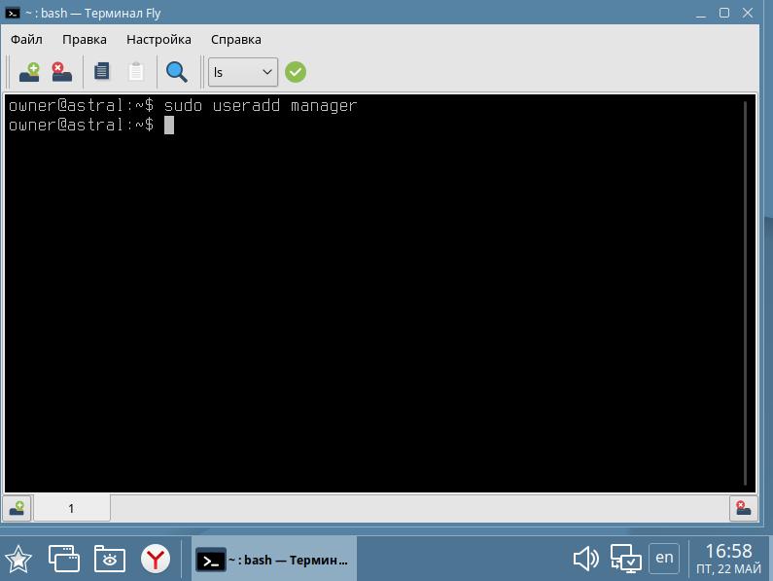
Рисунок 18 – Создание нового пользователя
После выполнения этой команды пользователь создан, однако его учётная запись заблокирована до тех пор, пока не будет установлен пароль.
Установим пароль для пользователя manager: sudo passwd manager. Система запросит новый пароль и его подтверждение. После этого учётная запись становится активной, и пользователь может войти в систему (Рисунок 19).
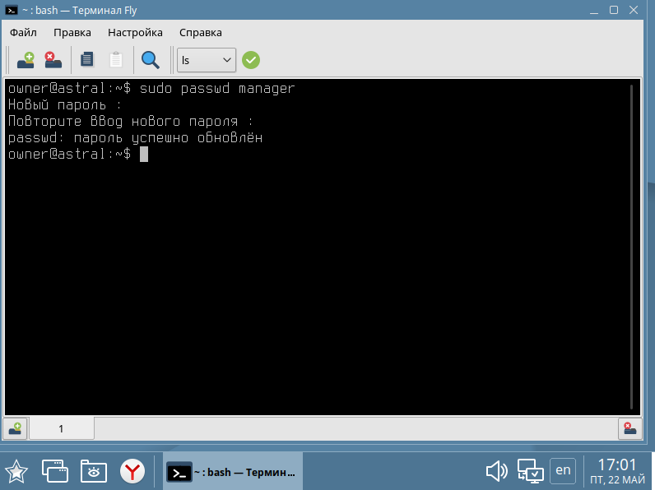
Рисунок 19 – Установка пароля для пользователя
Проверим, в какие группы входит пользователь manager: sudo groups manager. В выводе отобразятся все группы, членом которых является данный пользователь (Рисунок 20).
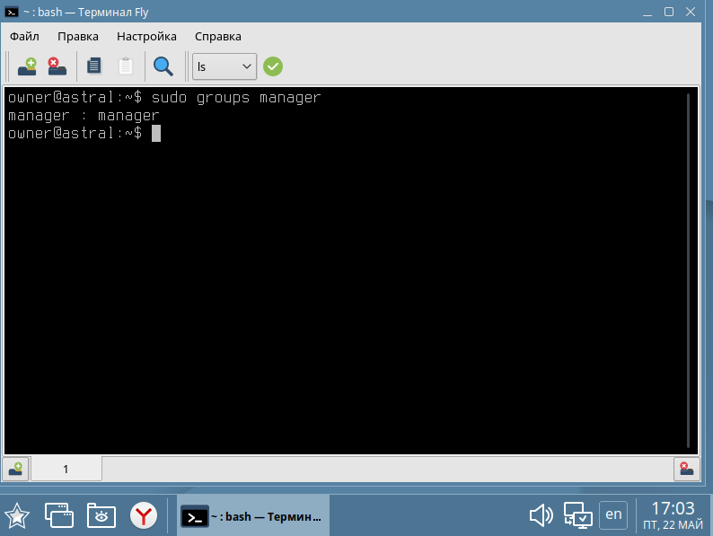
Рисунок 20 – Список групп пользователя manager
Добавим пользователя manager в группу astra-admin, чтобы предоставить ему права администратора: sudo usermod -aG astra-admin manager. Важно: ключ -a (append) обязателен, так как без него команда usermod заменяет весь список групп пользователя на указанный в ключе -G, удаляя его из всех остальных групп (Рисунок 21).
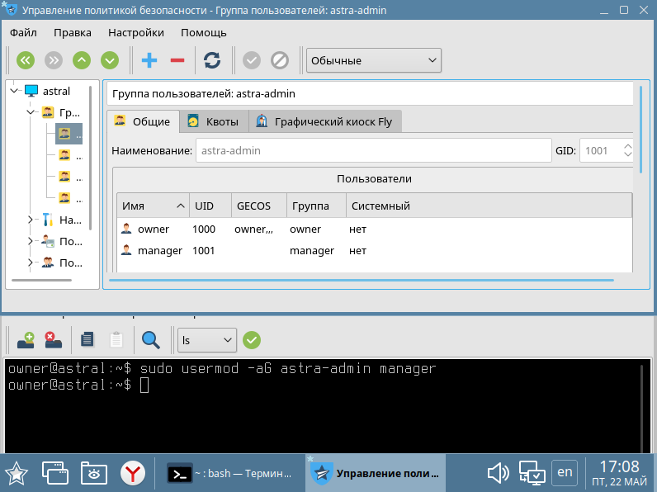
Рисунок 21 – Добавление пользователя
При необходимости пользователь manager может быть удалён из системы: sudo userdel manager.
Для аудита и контроля безопасности используются следующие информационные команды.
whoami - отображает имя текущего пользователя (под чьей учётной записью выполняется текущий сеанс терминала) (Рисунок 22).
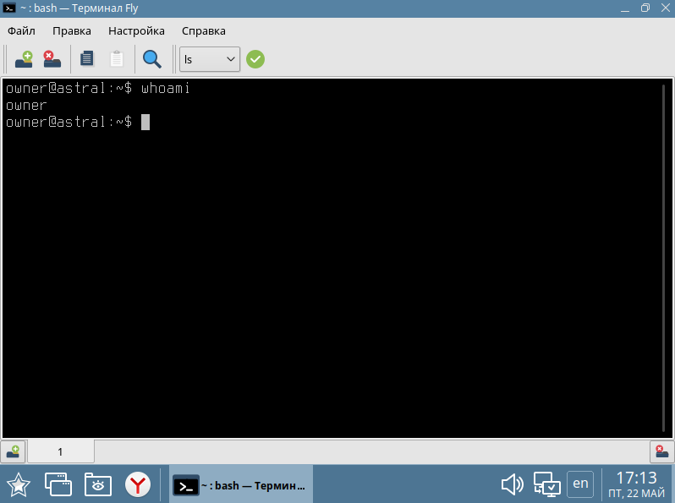
Рисунок 22 – Определение текущего пользователя
lastlog - формирует отчёт о последнем входе каждого пользователя системы. Команда отображает имя пользователя, терминал, IP-адрес (при удалённом подключении) и временную метку последнего успешного входа. Данный инструмент критически важен для аудита безопасности – позволяет обнаружить подозрительную активность (например, вход в нерабочее время с неизвестного IP-адреса) (Рисунок 23).
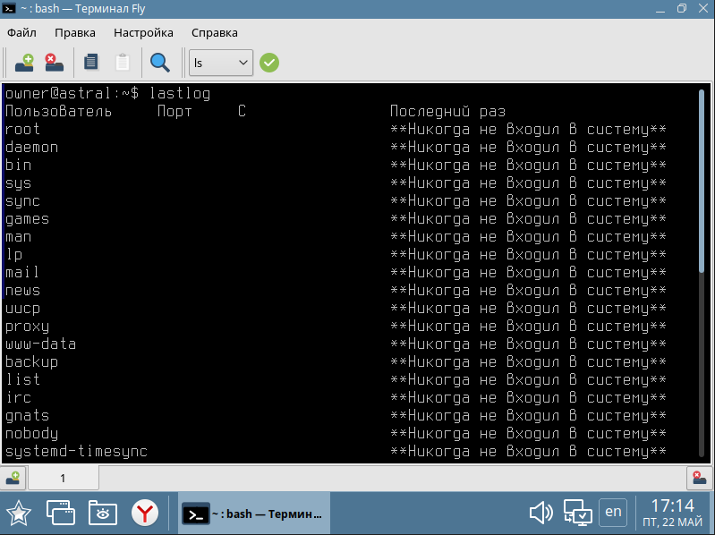
Рисунок 23 – Отчёт lastlog
Выполним теперь другой сценарий: создадим новую группу, создадим пользователя и добавим его в эту группу.
Создадим новую группу с именем Mix: sudo groupadd Mix (Рисунок 24).
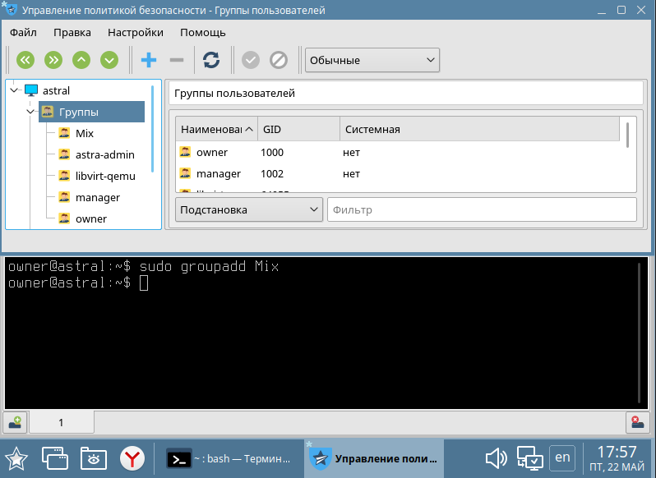
Рисунок 24 – Создание группы Mix
Создадим пользователя с именем Marenkov: sudo useradd Marenkov (Рисунок 25).
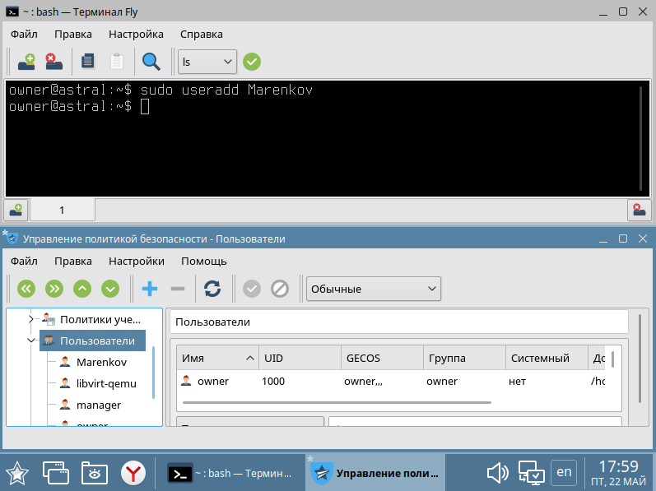
Рисунок 25 – Создание пользователя
Добавим пользователя Marenkov в группу Mix: sudo usermod -aG Mix Marenkov (Рисунок 26).
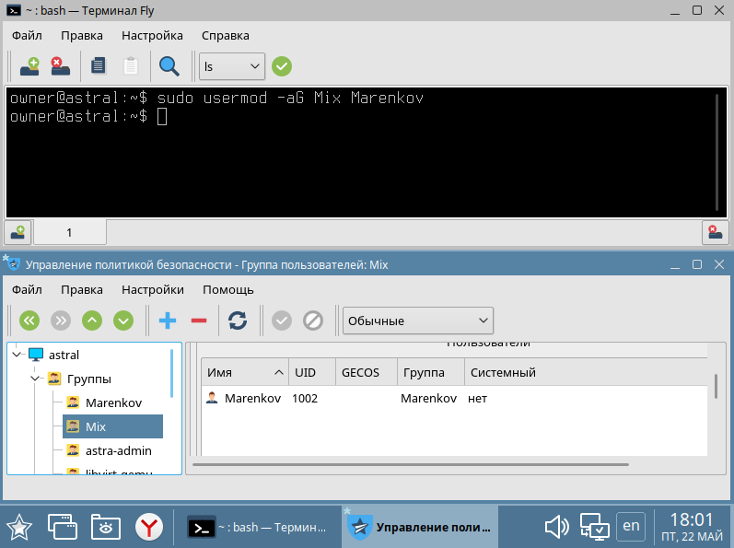
Рисунок 26 – Добавление пользователя в группу
Установим пароль для пользователя Marenkov: sudo passwd Marenkov. Система запросит пароль (Рисунок 27).
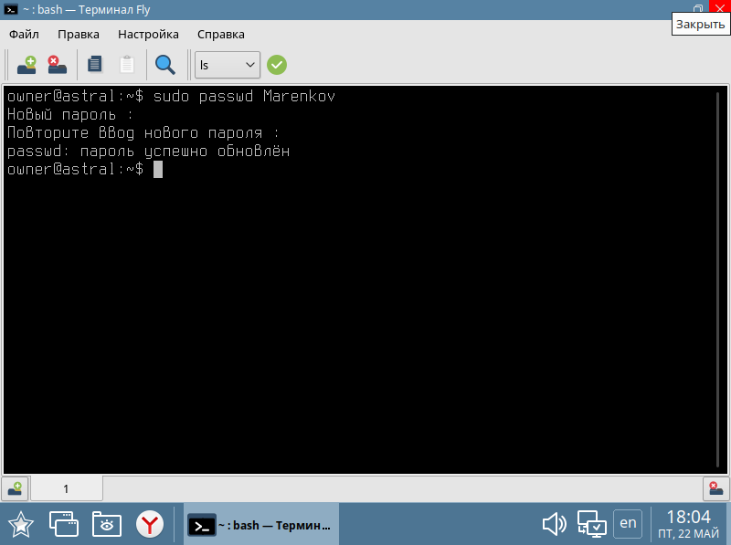
Рисунок 27 – Установка пароля
Проверим, что пользователь Marenkov действительно является членом группы Mix: sudo groups Marenkov (Рисунок 28).
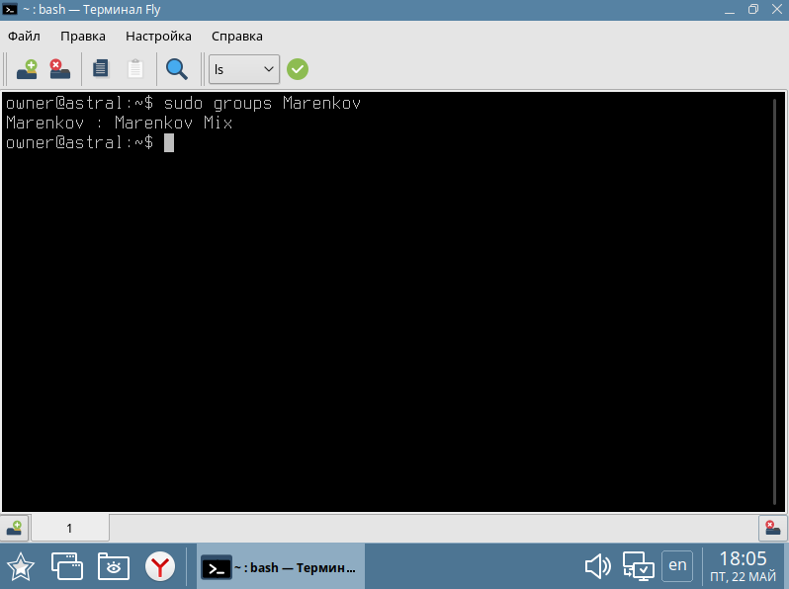
Рисунок 28 – Проверка членства в группе
В завершение разберём механизм задания прав доступа к файлам и каталогам в Linux с помощью команды chmod. Права могут задаваться как символьным, так и числовым (восьмеричным) способом.
Символьные обозначения:
- r (read) – чтение (цифровое значение 4);
- w (write) – запись (цифровое значение 2);
- x (execute) – исполнение (цифровое значение 1);
- - – отсутствие права (значение 0).
Цифровое значение права вычисляется как сумма соответствующих значений. Например:
- rwx = 4+2+1 = 7 (полный доступ);
- r-x = 4+0+1 = 5 (чтение и исполнение, запись запрещена);
- -wx = 0+2+1 = 3 (запись и исполнение, чтение запрещено).
Четырёхзначная восьмеричная нотация имеет формат XYZU, где:
- X – специальные биты (setuid, setgid, sticky bit);
- Y – права владельца;
- Z – права группы;
- U – права остальных пользователей.
Специальные биты:
- setuid (значение 4) - при запуске исполняемого файла процесс получает права владельца файла;
- setgid (значение 2) - при запуске исполняемого файла процесс получает права группы файла; для каталога – новые файлы наследуют группу каталога;
- sticky bit (значение 1) - для каталогов: удалять файлы могут только их владельцы, владелец каталога и root.
В данной работе были рассмотрены оба способа управления политикой безопасности в Astra Linux - через графический интерфейс панели управления и через командную строку. Были изучены основные группы пользователей, освоены команды создания и удаления пользователей, управления членством в группах, а также задания прав доступа к файлам и каталогам.

